ДЕНЬ НАУМА ГРАМОТНИКА

14 декабря в 7 «А» классе прошел классный час, посвященный Дню Наума Грамотника.(классный руководитель Матюнина И.Н.)

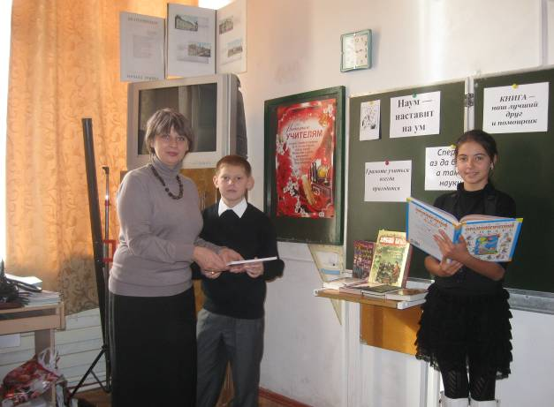

Семиклассники узнали, что 14 декабря Православная церковь отмечает память пророка Наума — одного из 12 малых пророков. Этот праздник пришёл из глубины веков. По старой русской традиции со дня Наума (с 1 декабря по старому стилю) начинали учить детей грамоте, именно в этот день детей отправляли учиться. Служили молебен, спрашивали благословения на отрока и с почётом приглашали в дом учителя. Учитель являлся в назначенное время в дом родителей, где его встречали с почётом и ласковым словом. Говорили: «Умная голова сто голов кормит, а худая и себя не прокормит», «Кто грамоте горазд, тому не пропасть», поэтому к учению в народе относились с благоговением, а учителя на Руси почитали особо, работу его считали важной и трудной. Отец, держа за руку сына, передавал его учителю с просьбами научить уму-разуму: «Батюшка Наум, наведи на ум», а за леность наказывать побоями, мать должна была в это время плакать по своим детям, отправляющимся учиться, иначе "худая молва пойдет", потому что учение всегда сопровождалось вколачиванием наук розгами. На другой день ученика отправляли к учителю с азбукой и указкой. Каждое учение начиналось с трёх ударов розгами. Даже в первый день встречи с учителем тот должен был наградить каждого из учеников тремя символическими ударами плёткой. Дети же каждое занятие должны были начинать с трёх земных поклонов учителю и обязаны были слушаться его беспрекословно. На уроках нельзя есть, «а то заешь выученное»; книгу следовало закрывать, «а то все позабудешь». Говорили, что «пророк Наум и худой разум наведет на ум». В награду за труды отец с матерью подносили учителю каравай хлеба и полотенце, в которое завязывали и деньги в качестве оплаты занятий. Но чаще всего занятия оплачивались едой: мать ученика приносила учителю курицу, лукошко яиц или горшок с гречневой кашей.
День Наума-грамотника раньше считался Днём учителя. Наум - покровитель ума, знаний, и именно в этот день начинались занятия в сельской местности.

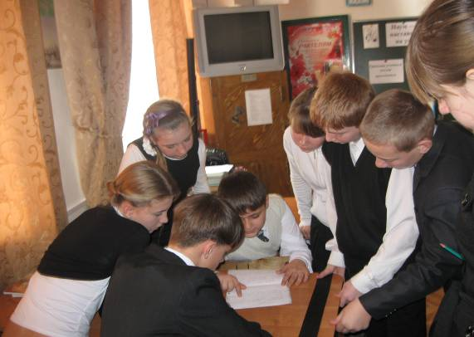

А потом с интересом разгадывали кроссворды и выполняли различные творческие задания!
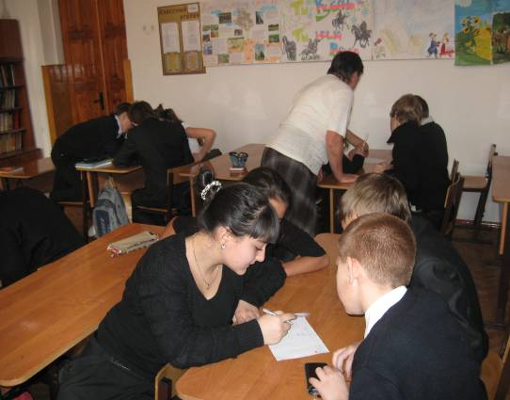

Классный час всем очень понравился!

